Fragen zur Benutzung des Katalogs der Universitätsbibliothek Braunschweig

Lösung

Schauen Sie sich unsere Videos zur Katalogrecherche an und beantworten Sie folgende Fragen.

Ein kleiner Tipp: **Fett** markierte Wörter sollen Ihnen bei der Recherche helfen und *kursiv* geschriebene Wörter geben einen Hinweis.

# Frage 1:

Recherchieren Sie ein *E-Book* über **Statistik** im Studium von Uwe **Hassler** aus dem Jahr *2018*.

Von welchem Verlag wird Ihnen das E-Book zur Verfügung gestellt?

UTB

Springer

Thieme

Beltz

Lösungsweg:

* Eingabe der Suchbegriffe im Standard-Suchfeld: **statistik** **hassler**  
  (Groß- und Kleinschreibung spielt im Katalog der UB keine Rolle)
* in der Ergebnisliste ggf. Nutzung des Filters *E-Books* im Filterbereich *Medienart*   
  (Falls der gewünschte Filter nicht angezeigt wird, kann der jeweilige Filterbereich über *Alle anzeigen …* erweitert werden.)
* Identifizieren des Treffers mit dem Erscheinungsjahr *2018* in der Trefferliste
* Der Verlag ist beim Treffer bereits in der Kurzanzeige innerhalb der Ergebnisliste als auch in der Vollanzeige nach Aufrufen des Treffers angegeben (siehe Screenshot).

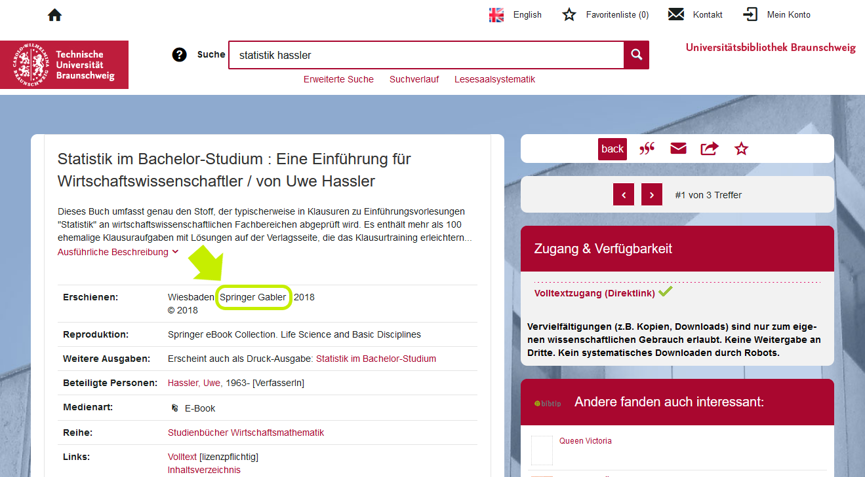  
<https://katalog.ub.tu-braunschweig.de/vufind/Record/1019905808>

# Frage 2.1:

Sie möchten ein *Buch* ausleihen, das sich mit dem **Übergang** von der **Schule** zur **Ausbildung** beschäftigt und laut Titel ein **Handbuch** sein soll.

Wie lautet die Signatur?

__SW L 303___

# Frage 2.2:

Wie lange könnten Sie es ausleihen?

____Kurzausleihe (2 Wochen)______

Lösungsweg:

* Eingabe der Suchbegriffe im Standard-Suchfeld: **übergang** **schule** **ausbildung** **handbuch**
* in der Ergebnisliste ggf. Nutzung des Filters *Gedruckte Bücher* im Filterbereich *Medienart*
* Identifizieren des Treffers in der Trefferliste
* Die Signatur und die Ausleihfrist werden beim Treffer bereits in der Kurzanzeige innerhalb der Ergebnisliste als auch in der Vollanzeige nach Aufrufen des Treffers angegeben (siehe Screenshot).

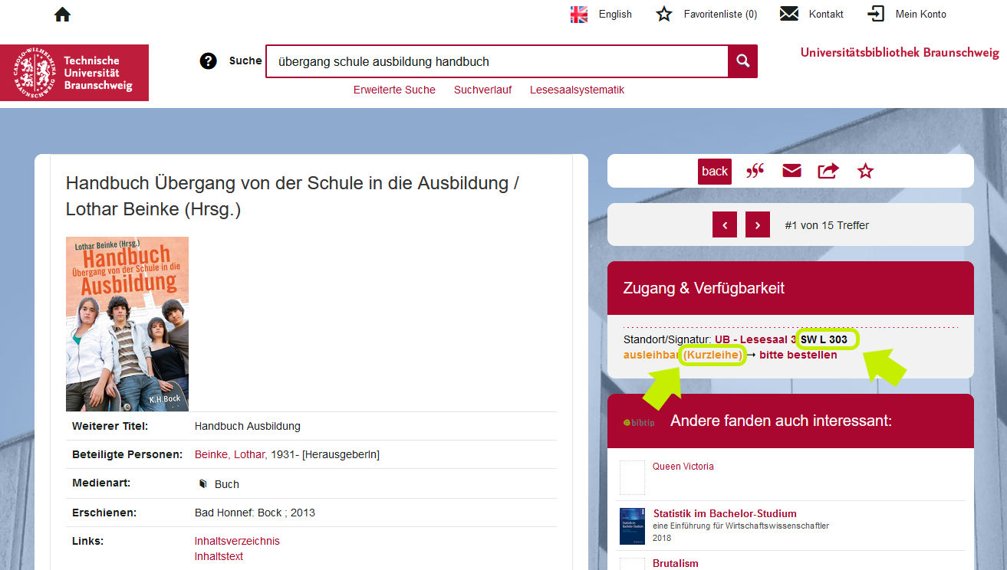<https://katalog.ub.tu-braunschweig.de/vufind/Record/769296866>

# Frage 3.1:

Sie sollen eine Hausarbeit zu **Queen Victoria** schreiben. Sie wissen, dass es zu **Queen Victoria** *2001* eine Sonderausstellung der „Sammlung Herzoglicher Kunstbesitz Schloss Callenberg bei Coburg“ gab und dass Cornelia **Oelwein** darüber eine Abhandlung verfasst hat.

In Form welcher Medienart hat die UB diese Abhandlung im Bestand und wie lautet der Titel der Zeitschrift?

____E-Artikel in der Zeitschrift „Burgen und Schlösser“_____

# Frage 3.2:

Verschaffen Sie sich zu dieser Abhandlung einen Zugang und geben Sie an, wann diese Sonderausstellung 2001 stattfand:

____1. Mai bis 31. Oktober 2001_____

Lösungsweg:

* Eingabe der Suchbegriffe im Standard-Suchfeld: **queen victoria oelwein (Schreibweise beachten!)**
* Identifizieren des Treffers in der Trefferliste
* Die Medienart wird beim Treffer bereits in der Kurzanzeige innerhalb der Ergebnisliste als Symbol  angezeigt. Bei Mouseover erscheint die Erläuterung *E-Artikel*. In der Vollanzeige nach Aufrufen des Treffers bekommt man ebenfalls Angaben zur Medienart (siehe Screenshot).
* Der Titel der Zeitschrift wird beim Treffer bereits in der Kurzanzeige innerhalb der Ergebnisliste als auch in der Vollanzeige nach Aufrufen des Treffers angegeben (siehe Screenshot).
* Den Zugang zur Abhandlung bekommen Sie über eine Verlinkung in der Vollanzeige nach Aufrufen des Treffers (siehe Screenshot). Diese führt zur Webseite der E‑Zeitschrift, wo der E-Artikel als PDF-Datei geöffnet werden kann. Im Volltext des E‑Artikels wird zu Beginn der Ausstellungszeitraum genannt.

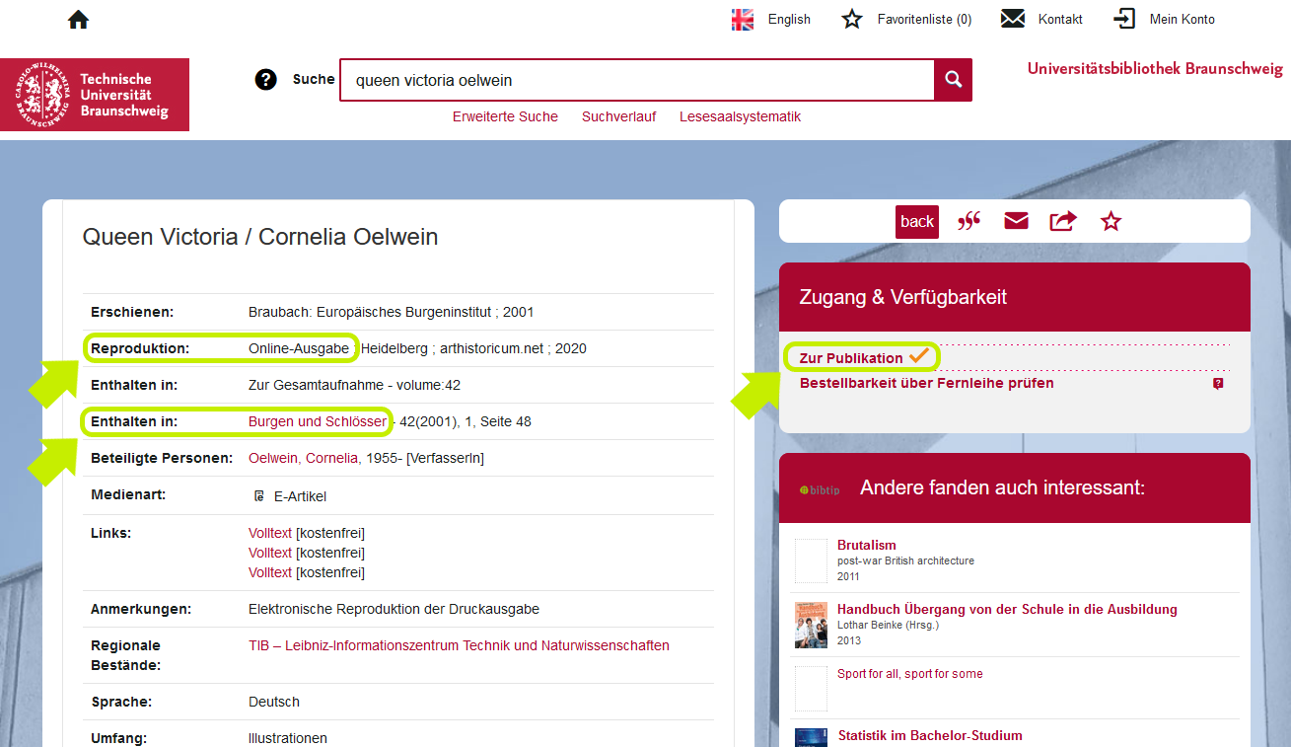

<https://katalog.ub.tu-braunschweig.de/vufind/Record/1700752588>

# Frage 4:

Welche Jahrgänge der *Zeitschrift* **Pädagogik** (ISSN 0933-422X) sind im Freihandmagazin der UB aufgestellt?

1975 - 2011

2001 - 2017

1988 - 2006

Lösungsweg:

* Eingabe des Suchbegriffs im Standard-Suchfeld: **pädagogik**
* in der Ergebnisliste ggf. Nutzung des Filters *Gedruckte Zeitschriften* im Filterbereich *Medienart*
* Identifizieren des Treffers in der Trefferliste
* ISSN: Identifizierungsnummer für Zeitschriften; so wie die ISBN für Bücher
* Die im Freihandmagazin aufgestellten Jahrgänge werden bereits in der Kurzanzeige innerhalb der Ergebnisliste als auch in der Vollanzeige nach Aufrufen des Treffers angegeben (siehe Screenshot).

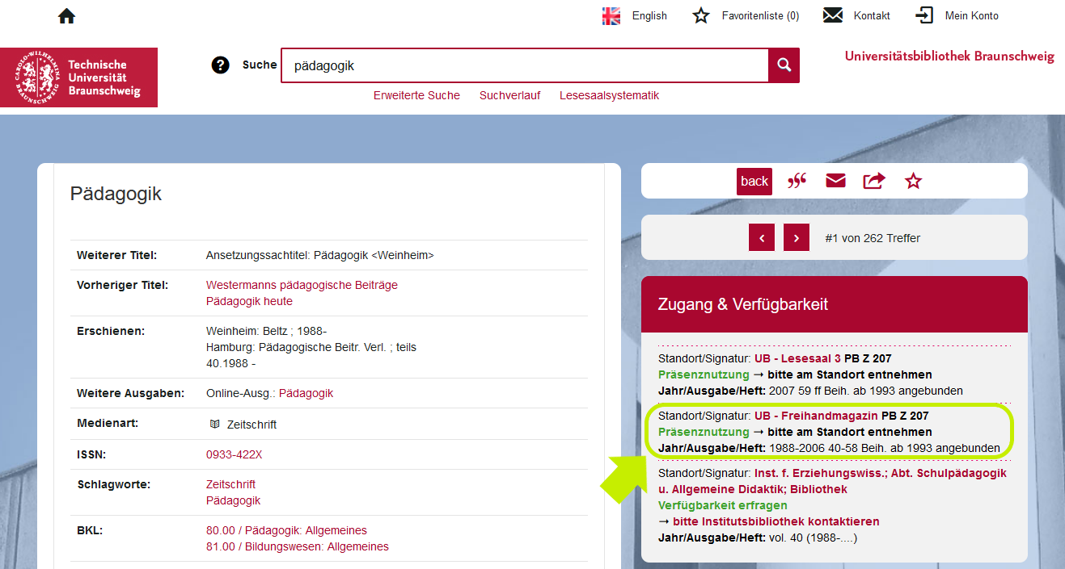

<https://katalog.ub.tu-braunschweig.de/vufind/Record/130680060>

# Frage 5.1:

In welcher Zeitschrift ist der *Aufsatz* **Sport for all, sport for some** enthalten?

___Sportwissenschaft : the German journal of sports science____

# Frage 5.2:

Welche Seitenzahlen umfasst der Aufsatz in der genannten Zeitschrift?

315 - 327

315 - 328

315 - 329

Lösungsweg:

* Eingabe der Suchbegriffe im Standard-Suchfeld: **sport for all sport for some**  
  (Nach Ausführen der Suche wird der Suchbegriff **all** aus dem Suchfeld entfernt. Dies geschieht, da der Katalog manche, inhaltlich weniger wichtige Wörter bei der Suche ignoriert.)
* in der Ergebnisliste ggf. Nutzung des Filters *Aufsätze* im Filterbereich *Medienart*
* Identifizieren des Treffers in der Trefferliste
* Der Titel der Zeitschrift sowie die Seitenzahlen des Aufsatzes sind bereits in der Kurzanzeige innerhalb der Ergebnisliste als auch in der Vollanzeige nach Aufrufen des Treffers angegeben (siehe Screenshot).

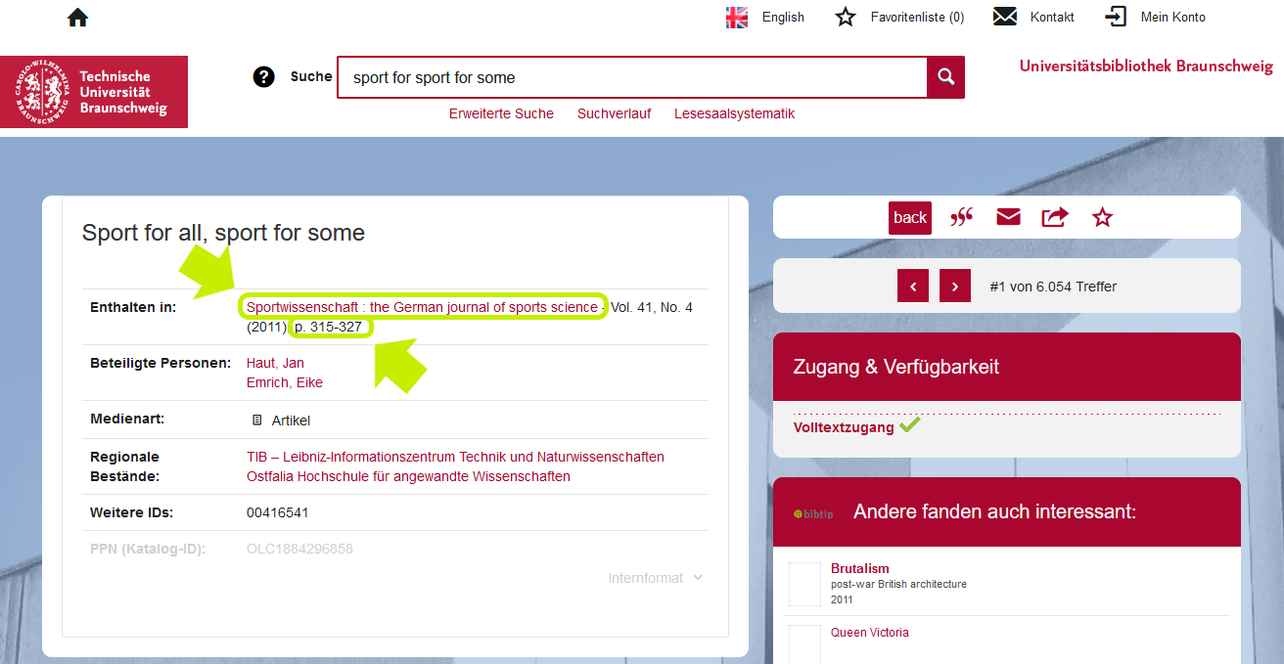

<https://katalog.ub.tu-braunschweig.de/vufind/Record/OLC1884296858>

# Frage 6:

Recherchieren Sie den Titel **Brutalism post-war British architecture** von Alexander **Clement** und nennen Sie zwei dort aufgeführte Schlagworte.

Brutalismus

Brutalität

Brutalism (Architecture), Great Britain

Großbritannien - Nachkriegszeit

Lösungsweg:

* Eingabe der Suchbegriffe im Standard-Suchfeld: **brutalism post-war british architecture clement**
* Identifizieren des Treffers in der Trefferliste
* Die Schlagworte des Buches sind nur in der Vollanzeige nach Aufrufen des Treffers angegeben (siehe Screenshot).  
  (Schlagworte dienen dazu, den Inhalt eines Mediums mit wenigen, genormten Begriffen zu beschreiben. Die Verschlagwortung wird von Fachleuten vorgenommen und kann für die Recherche weiterer thematisch ähnlicher Titel genutzt werden. Klicken Sie dazu einfach auf ein Schlagwort, um eine Suche mit diesem anzustoßen.)

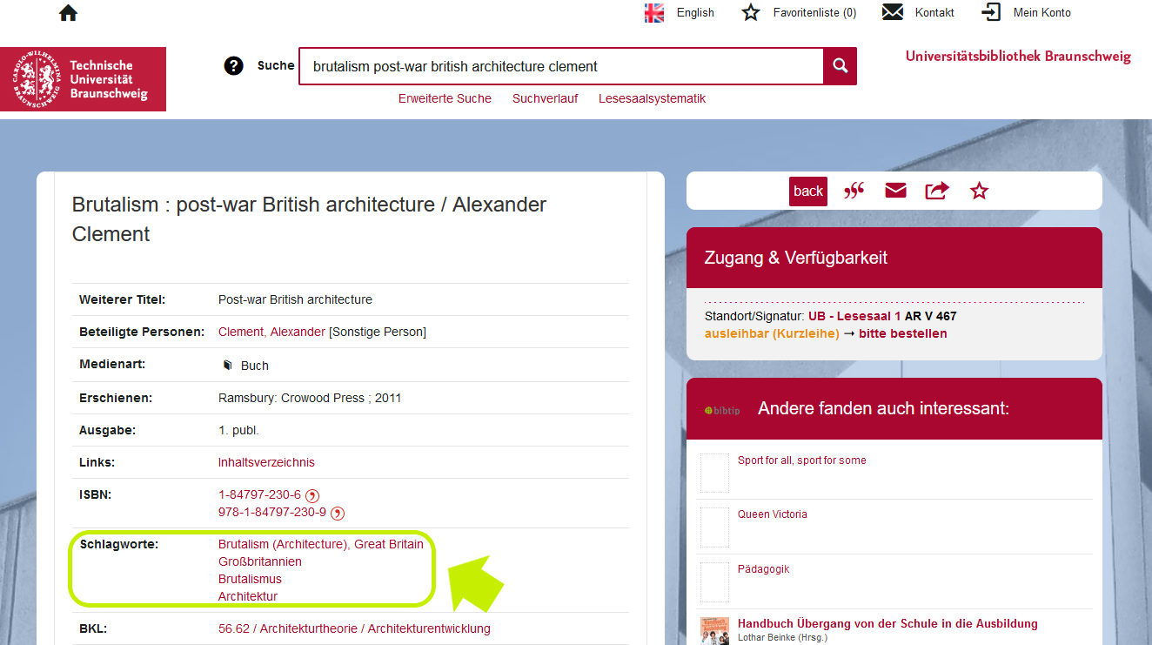

<https://katalog.ub.tu-braunschweig.de/vufind/Record/640191096>